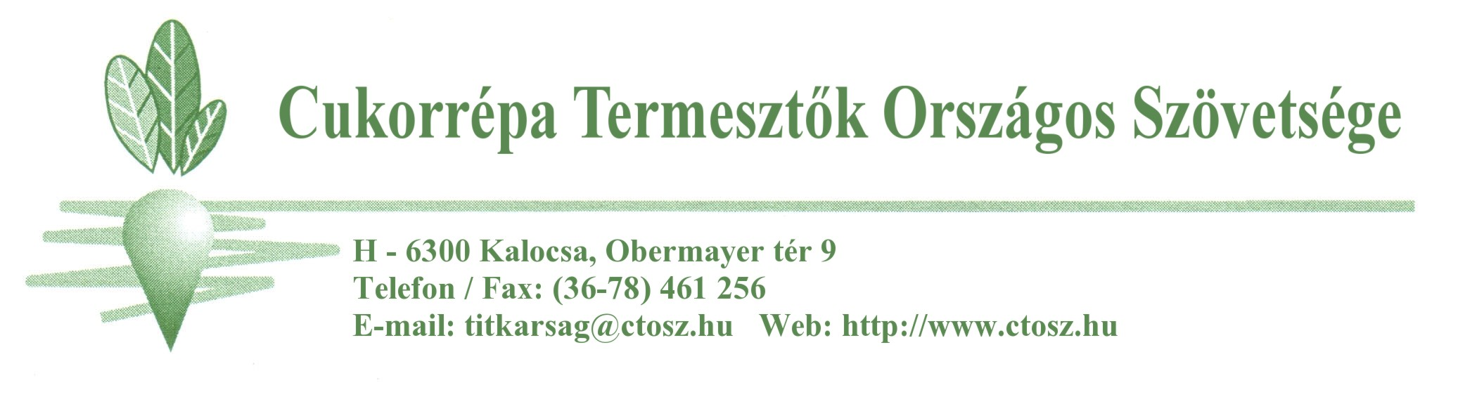
A világ cukorpiacának helyzete
H – 6300 Kalocsa, Obermayer tér 9.
Telefon: (36-78) 600 303 Fax: (36-78) 461 256
e-mail: titkarsag@ctosz.hu Web: http://www.ctosz.hu

Forrás: CIBE-EGAC (Brüsszel 2012.05.24.)
EU (Cukor Irányító Bizottság,Brüsszel 2012.05.24.)

A fehér cukor, valamint a nyers cukor jegyzési árai május hónapban a 2012. júliusi/augusztusi és októberi jegyzésekre USA dollárban folyamatosan csökkentek.
Fehér cukor Nyers cukor
USD/t EUR/t Változás % USD EUR Változás %
2012. július 342 - 3,6
2012. augusztus 555,6 435,2 - 1,1
2012. október 541,5 424,1 - 2,7 349 - 3,8
Fehér cukor finomítási prémium októberi 115 USD/t.

A Nemzetközi Cukor Szervezet (International Sugar Organisation = ISO), 2011/2012. cukorévre vonatkozó becslése a májusi felülvizsgálat alapján:
Termelés:
- várhatóan 174 millió tonna, melyből;
- a répacukorból 6,4 millió növekmény várható, összesen 39 millió tonna,
- nádcukorból 3,3 millió tonna a növekedés, összes termelés 135 millió tonna.
Fogyasztás:
- várhatóan 167,4 millió tonna, 4 millió tonnával magasab mint az előző cukorévben.
Kereskedelem:
- 53,5 millió tonna várható, amig Brazília 4,2 millió tonnával kevesebbet fog értékesíteni (várható összes értékesítés 23 millió tonna), addig ezt a kiesést az ausztrál, indiai, thaiföldi és az UE növekvő értékesítése pótolja.
Mérleg:
- 1,6 millió tonna emelkedés várható.
Brazília: a közép-déli régióban jelentős esőzések hátráltatják a betakarítást, az észak-keleti régióban viszont a szárazság csökkenti a betakarítható termést.
Thaiföld: Rekord termés várható (10,2 millió tonna), ami 0,6 millió tonnával több mint az előző cukorévben.
Ukrajna: a 2012/2013. cukorévben a termelés 2,3 millió tonnáról 1,8 millió tonnára mérséklődhet a termő terület csökkenése miatt.
A hazai fogyasztó árak is mérséklődnek, május hónap végén 249 Ft/kg áron is kapható cukor a kiskereskedelemben.

Kalocsa, 2012. május 31.
Kelemen István
főtitkár

